
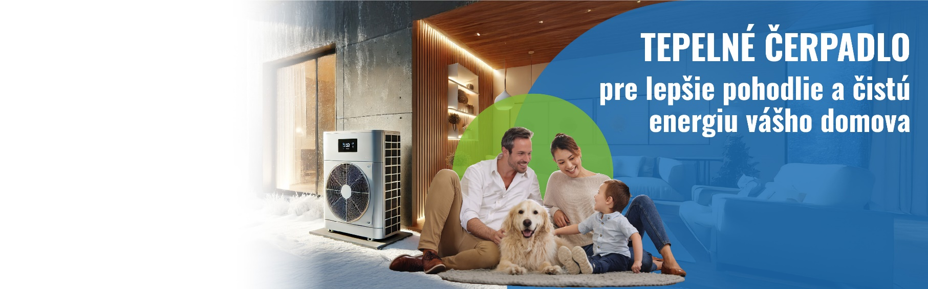

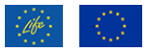
Bezplatné stretnutia, pre všetkých, ktorí chcú vedieť viac...
14.05.2025 (streda)
KINOSÁLA KD
Liptovská Lúžna
o 16,00 hod.
Projekt je spolufinancovaný z programu Európskej únie LIFE.
- Ako funguje tepelné čerpadlo
- Pre aký dom je vhodné
- Kedy má najväčšiu účinnosť
- Reálne skúsenosti spotrebiteľov
- Kalkulačka spotreby tepelného čerpadla
- Spoločné nákupy tepelných čerpadiel
ROAD SHOW
“Prečo sú TEPELNÉ ČERPADLÁ sexi.”

